BAB I
PENDAHULUAN
  - Latar Belakang
Usaha mikro kecil dan menengah (UMKM) memiliki peranan yang sangat vital di dalam pembangunan dan pertumbuhan ekonomi, tidak hanya di negara-negara berkembang seperti Indonesia tetapi juga di negara-negara maju. Di Indonesia peranan UMKM selain berperan dalam pertumbuhan pembangunan dan ekonomi, UMKM juga memiliki peranan yang sangat penting dalam mengatasi masalah pengangguran. Tumbuhnya usaha mikro menjadikannya sebagai sumber pertumbuhan kesempatan kerja dan pendapatan. Dengan banyak menyerap tenaga kerja berarti UMKM juga punya peran strategis dalam upaya pemerintah dalam memerangi kemiskinan dan pengangguran. Kontribusi sektor usaha mikro kecil dan menengah terhadap produk domestik bruto meningkat dari 57,84% menjadi 60,34% dalam 5 tahun terakhir. Serapan tenaga kerja pada sektor ini juga meningkat dari 96,99% menjadi 97,22% pada periode yang sama, Sedangkan perkembangan UMKM menurut sektor ekonomi di Provinsi Lampung tahun 2017 berdasarkan jenis usaha antara lain:
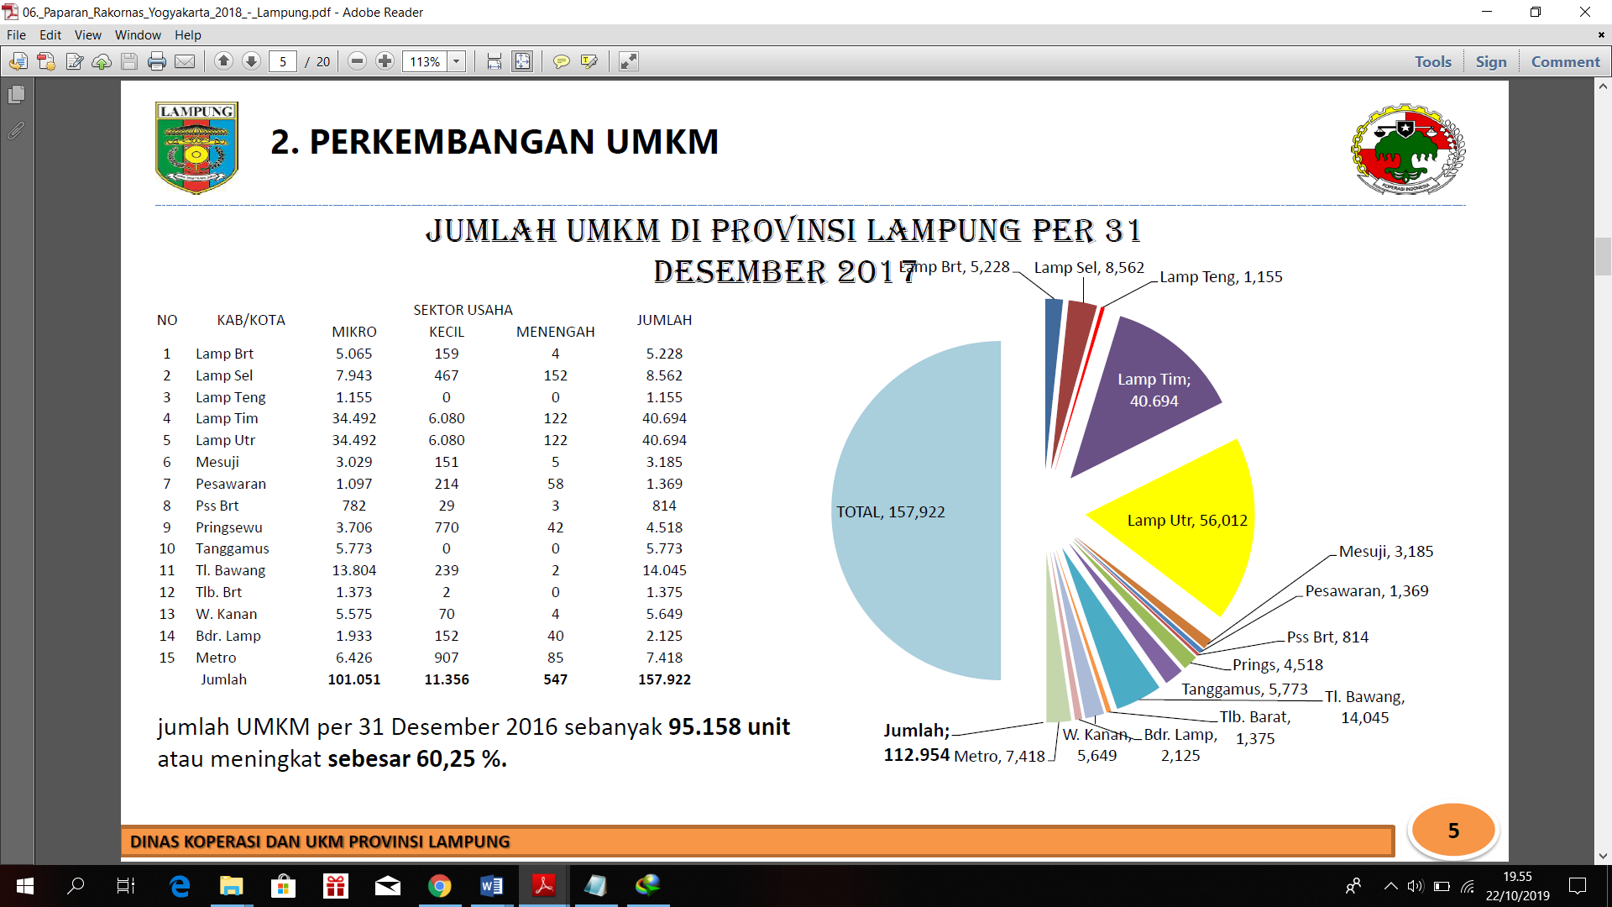
Gambar : 1.1 Data UMKM di Provinsi Lampung
Sumber : (Dinas Koperasi dan Ukm Provinsi Lampung, 2017)
Berdasarkan bab II pasal 2 beserta penjelasannya pada UU nomor 20 tahun 2008 tentang UMKM azas-azasnya antara lain : Azas kekeluargaan, yaitu azas yang melandasi upaya pemberdayaan UMKM sebagai bagian dari perekonomian nasional yang diselenggarakan berdasarkan atas dasar demokrasi ekonomi dengan prinsip kebersamaan, efesiensi, berkeadilan, berkelanjutan, berwawasan lingkungan, kemandirian, keseimbangan, kemajuan, dan kesatuan ekonomi nasional untuk kesejahteraan seluruh rakyat Indonesia. (Mira Susanti,2017:201-202).
Daerah Desa Negara Ratu Dusun Sidoharjo 1 merupakan desa yang terletak di Kecamatan Natar Kabupaten Lampung Selatan Provinsi Lampung. Desa ini memiliki potensi-potensi yang dapat di kembangkan dan beberapa potensi tersebut dalam bentuk UMKM. Potensi tersebut antara lain UMKM Gerabah, UMKM Mebel, UMKM Keripik Tempe, dan UMKM Kerajinan Air Mancur. UMKM ini merupakan industri rumahan yang dimiliki oleh kelompok usaha.
UMKM Gerabah adalah UMKM yang membuat perkakas dari tanah liat yang di bentuk, dikeringkan, kemudian dibakar sehingga dapat digunakan sebagai alat-alat yang berguna untuk membantu kehidupan manusia. Contoh jenis-jenis produk Gerabah antara lain : Guji, Tungku, Kendi, Pot Bunga, Meja, Kursi, Celengan seperti Ayam, Gajah, Macan, Katak dan jenis hewan lainya. Proses penjualan produk Gerabah ada 2 cara yaitu pertama di pasarkan dengan cara survei ke tempat-tempat tertentu yang belum pernah di masuki, selain itu pemasaran Gerabah sendiri di lakukan pada acara event-event tertentu seperti menyambut Bulan Ramdhan, Pameran, Festival, Pasar Malam dan Sekatenan. Ada juga pembeli yang datang ke rumah-rumah, baik pembeli tersebut bertindak sebagai distributor mau pun sebagai konsumen langsung, kedua memanfaatkan media sosial seperti Instagram dan Facebook, proses pemasaran Gerabah yang di lakukan oleh pembeli pada pengrajin menggunakan Instagram dan Facebook, pemasaran menggunakan Instagram dan Facebook ini kurang berkembang karena pemasaran ini hanya untuk kalangan tertentu yang bisa melihat postingan penjualan produk Gerabah tersebut, dan untuk masyarakat luas nya itu tidak bisa melihat postingan penjualan produk Gerabah tersebut karena belum berteman di media sosial tersebut.
UMKM Mebel merupakan industri yang mengolah bahan baku atau bahan setengah jadi dari kayu menjadi produk barang jadi Mebel yang mempunyai nilai tambah dan manfaat yang lebih tinggi. Contoh Jenis-jenis produk Mebel yaitu : Kursi, Lemari, dan Bopet. Proses penjualan produk Mebel ada 2 cara yaitu pertama di pasarkan dengan cara menjual produk-produk ke Toko-toko dan memanfaatkan media sosial seperti Whatsapp dan Facebook, proses pemasaran Mebel yang di lakukan oleh pembeli pada pengrajin menggunakan Whatsapp dan Facebook, pemasaran menggunakan Whatsapp dan Facebook ini kurang berkembang karena pemasaran ini hanya untuk kalangan tertentu yang bisa melihat postingan penjualan produk Mebel tersebut, dan untuk masyarakat luas nya itu tidak bisa melihat postingan penjualan produk Mebel tersebut karena belum berteman di media sosial tersebut.
UMKM Keripik Tempe merupakan industri makanan yang terbuat dari Tempe yang diiris tipis kemudian digoreng dengan menggunakan tepung yang telah dibumbui. Contoh Jenis-jenis makanan Keripik Tempe yaitu : Keripik Tempe Coklat, Keripik Tempe Pedas, Keripik Tempe Asin, dan lain sebagainya. Proses pemasaran Keripik Tempe yang di lakukan oleh pembeli menggunakan Instagram dan Facebook, pemasaran menggunakan Instagram dan Facebook ini kurang berkembang karena pemasaran ini hanya untuk kalangan tertentu yang bisa melihat postingan penjualan produk Keripik Tempe tersebut, dan untuk masyarakat luas nya itu tidak bisa melihat postingan penjualan produk makanan Keripik Tempe tersebut karena belum berteman di media sosial tersebut.
UMKM Kerajinan Tangan Air Mancur merupakan industri kerajinan kreatif yang unik dan beraneka ragam yang terbuat dari palaron dan bambu yang di olah menjadi aneka kerajinan hiasan interior dan eksterior. Contoh Jenis-jenis produk Kerajinan Air Mancur yaitu : Air Mancur Aquarium dan Air Mancur Gentong. Proses pemasaran produk Kerajinan Air Mancur memanfaatkan media sosial seperti Facebook, proses pemasaran Kerajinan Air Mancur yang di lakukan oleh pembeli pada pengrajin menggunakan Facebook, pemasaran menggunakan Facebook ini kurang berkembang karena pemasaran ini hanya untuk kalangan tertentu yang bisa melihat postingan penjualan produk Kerajinan Tangan Air Mancur tersebut, dan untuk masyarakat luas nya itu tidak bisa melihat postingan penjualan produk Kerajinan Tangan Air Mancur tersebut karena belum berteman di media sosial tersebut.

Dari hasil survei dan wawancara dengan pemilik atau ketua kelompok UMKM tersebut dapat dilihat bahwa pendapatan UMKM tersebut tidak stabil, kadang naik dan kadang turun. Hal ini disebabkan oleh pola pemasaran yang mereka terapkan belum menyentuh semua kalangan masyarakat, karena mereka hanya mengikuti festival atau pameran produk di setiap daerah dan melalui teman-teman, selain ini mereka juga telah menggunakan IT seperti Facebook, Instagram, dan Whatsapp tapi hanya terbatas untuk kalangan tertentu.
Berdasarkan uraian diatas maka saya membuat penelitian tentang “E-commerce untuk meningkatkan pemasaran pada UMKM Dusun Sidoharjo 1 Desa Negara Ratu“.

  - Rumusan Masalahh
Berdasarkan latar belakang di atas, penulis merumuskan permasalahan yang ada pada penelitian ini adalah: “Bagaimana merancang dan membangun E-commerce untuk membantu pemasaran produk-produk UMKM di Dusun Sidoharjo 1 dengan berbasis web?”.

  - Ruang Lingkup Penelitian
    - Tempat dan Waktu Penelitian
Tempat penelitian dilakukan di UMKM Dusun Sidoharjo 1 yang berlokasi di jalan Dusun Sidoharjo 1 Desa Negara Ratu Kecamatan Natar Lampung Selatan pada tanggal 10 November 2019 sampai dengan 10 Desember 2019.

    - Batasan Penelitian
Berdasarkan masalah di atas, agar tidak terjadi kesalahan presepsi dalam penulisan ini dan luasnya cakupan permasalahan, penulis hanya akan menguraikan tentang pemasaran produk-produk UMKM di Dusun Sidoharjo 1 dengan berbasis web.

  - Tujuan Penelitian
Penelitian ini bertujuan untuk membangun perangkat lunak E-commerce agar dapat meningkatkan pemasaran produk-produk UMKM di Dusun Sidoharjo 1, sehingga UMKM ini berkembang dan perekonomian masyarakat bisa meningkat.

  - Manfaat Penelitian
Adapun manfaat dari penelitian ini adalah dengan adanya perangkat lunak ini diharapkan meningkatkan pemasaran produk-produk UMKM sehingga pendapatan masyarakat meningkat.

1.6 Sistematika Penulisan
BAB I PENDAHULUAN
Bab ini menjelaskan Latar Belakang, Rumusan Masalah, Ruang Lingkup Penelitian, Tujuan dan Manfaat Penelitian dan Sistematika Penulisan.
BAB II LANDASAN TEORI
Bab ini membahas tentang Pengertian E-commerce, UMKM, Pemanfaatan Teknologi Informasi pada UMKM, HTML, Database, Mysql, Definisi Prototyping dan UML.
BAB III METODE PENELITIAN
Bab ini menguraikan metode pengembangan perangkat lunak model prototype, desain system yang diususlkan, rancangan Use Case, class diagram, rancangan database, dan rancangan interface.
BAB IV HASIL PENELITIAN
Bab ini membahas tentang mengenai hasil rancangan system yang di implementasikan dalam sebuah aplikasi.

BAB V KESIMPULAN DAN SARAN
Bab ini menyajikan tentang kesimpulan dan saran dari hasil pembahasan
DAFTAR PUSTAKA
LAMPIRAN

